Relatório de Especificação: Análise de Requisitos

[Os comentários (a verde) e conteúdo demonstrativo incluídos no modelo do relatório devem ser removidos na versão final. O documento está formatado para impressão em frente-e-verso.]

|  |  |
| --- | --- |
| Projecto: | myPaco: sistema de apoio às inscrições em disciplinas. |
| Grupo: | Aparício Alves (nº 12345)  Belarmino Braga (nº 12346)  [lista dos membros que realizam o trabalho] |
| Data de preparação: | Aveiro, 20 de dezembro de 2020 |
| Circulação: | Docentes e Discentes de MAS.  [indicação de quem pode ter acesso ao documento] |

Controlo de versões

|  |  |  |
| --- | --- | --- |
| Quando? | Responsável | Alterações significativas |
|  |  |  |
|  |  |  |

Índice

1 Introdução 6

1.1 Propósito do relatório 6

1.2 Âmbito 6

1.3 Metodologia de levantamento de requisitos 6

2 Caraterização dos processos de trabalho 7

2.1 Caraterização funcional dos processos de trabalho 7

2.2 Regras do negócio 9

2.3 Normas específicas e aspetos legais do domínio 9

3 Cenários de utilização do sistema 10

3.1 Visão geral 10

3.2 Atores 10

3.3 Descrição dos casos de utilização 11

3.3.1 Pacote xxx 11

3.3.2 Pacote yyy 11

3.4 Requisitos funcionais transversais 11

4 Modelo da informação do domínio 12

5 Atributos de qualidade 13

5.1 Requisitos de usabilidade 13

5.2 Requisitos de desempenho 13

5.3 Requisitos de segurança e integridade dos dados 13

5.4 Requisitos de documentação 14

6 Requisitos adicionais 15

6.1 Requisitos de interface com sistemas externos e com ambientes de execução 15

6.2 Requisitos de hardware 15

6.3 Outros requisitos 15

7 Anexos 16

Índice de diagramas

[actualizar o índice quando o documento completo. Todos os diagramas devem ser legendados.]

Diagrama 3: Modelo do domínio. 9

Índice de tabelas

[actualizar o índice quando o documento completo. Todas as tabelas devem ser legendadas.]

Tabela 1: Principais benefícios do CourseRegistrarSystem. 8

# Introdução

## Propósito do relatório

[Para que serve este relatório? onde é que este relatório encaixa?

O que há de importante neste relatório?]

## Âmbito

[breve descrição do produto de sw sob especificação e do sua finalidade. Remeter para o documento de Visão.

Tratando-se da especificação uma versão incremental de um produto em evolução deve clarificar o âmbito que está a ser tratado (e o enquadramento na solução mais abrangente). ]

## Metodologia de levantamento de requisitos

[explicar quais foram as estratégias do grupo para fazer o levantamento de requisitos neste projeto]

[identificar pessoas/*stakeholders* que participaram na especificação e os seus papéis/contributos]

[descrever os trabalhos realizados relacionados com a captura de requisitos]

# Caraterização dos processos de trabalho

## Caraterização funcional dos processos de trabalho

[Apresentar a forma como se pretende que os fluxos decorram, i,e., como é que as pessoas vão passar a trabalhar (ou os utentes a usar os serviços). Os diagramas devem ser feitos com modelos de atividades.]

[modelar só fluxos de trabalho **com relevância para perceber, neste projeto, como é que as coisas se devem passar**. É natural que alguns processos atravessem vários casos de utilização. Pode-se mostrar também fluxos de informação (produção/uso de estruturas de informação)**]**

[é sempre **necessário incluir texto com uma explicação do processo**]

Exemplo 1: descrição do processo de mediação em “julgados de paz”, explicando como é que o processo de desenrola na organização.

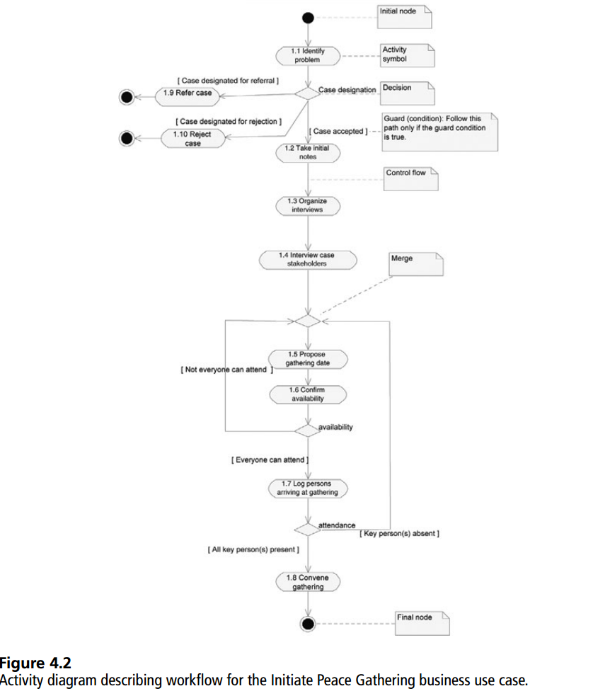

[No exemplo 2 abaixo, mostra-se um processo, com ações que envolvem o SI (amarelo) e outras não (azuis)]

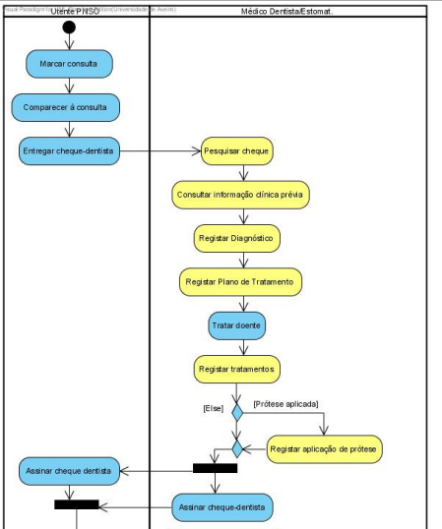

## Regras do negócio

* Lista com as “[business rules](https://docs.google.com/document/d/1w0hvnNhvmrpWMs1USluhwqb-RTGz1TRoJi6pOtH2OVM/edit?usp=sharing)” identificadas neste projeto. As BR devem ser numeradas para poderem ser referidas/cross-referenced noutras partes da documentação.

## Normas específicas e aspetos legais do domínio

[levantar standards e regulamentação, quando aplicável]

# Cenários de utilização do sistema

[Para além da apresentação de casos de utilização nas secções seguintes, podem ser utilizados diagramas apoio para descrever o fluxo dentro de um caso de utilização.]

## Visão geral

[Apresentar aqui o diagrama geral de casos de utilização tendo em vista quem está a ver as especificações pela primeira vez! Esta secção é uma “visita guiada” aos CaU.

Num modelo com alguma dimensão, em vez de um diagrama só, preferir mostrar vistas parciais, incluindo CaU seleccionados (os mais importantes) e omitindo “detalhes” para apresentação posterior. Centrar a discussão naquilo que está relacionado com o *core business*.

É natural dividir a funcionalidade global do sistema em pacotes/módulos. Caso o modelo identifique pacotes, explicar a organização do modelo e apresentar os *packages/*pacotes*.* Estas pacotes são os mesmos a usar nas secções 5.3.x ]

## Atores

[descrição dos atores do sistema]

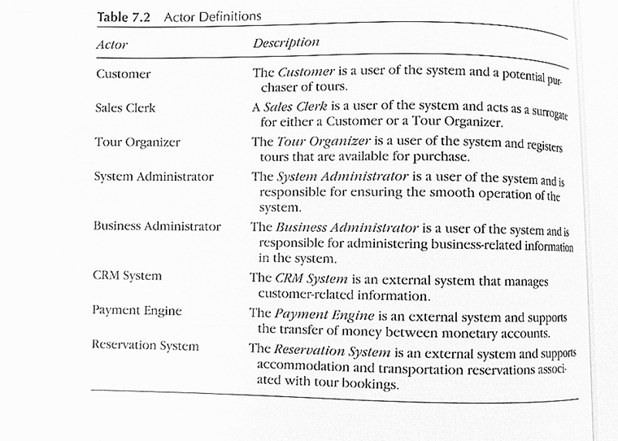

| Ator | Papel no sistema |
| --- | --- |
| Aluno | Um aluno inscrito em algum curso da Universidade, com número único e *login* válido, que pode inscrever-se em disciplinas. |
|  |  |
|  |  |
|  |  |

Tabela : Atores do sistema.

## Descrição dos casos de utilização

[lista de referência com todos os casos de utilização, devidamente numerados. Pode-se usar os pacotes para numerar os casos de utilização de forma hierárquica: 1.1, 1.2 (os do pacote 1), 2.1, 2.2 (os do pacote 2), etc.]

| ID | Caso de utilização | Sinopse |
| --- | --- | --- |
| 1.1 | Alterar a inscrição nas turmas | O aluno pode desistir de disciplinas em que se inscreveu ou adicionar novas inscrições para o semestre em causa. O aluno pode pesquisar a lista com a oferta curricular e obter detalhes de cada cadeira antes de efetuar as suas seleções. |
|  |  |  |
|  |  |  |
|  |  |  |

Tabela : Lista de casos de utilização do sistema.

[As narrativas dos CaU devem captar todos os requisitos funcionais que o sistema tem de cumprir!]

[o modelo de casos de utilização deve ser organizado em pacotes, criar uma secção no relatório por cada pacote, usando o nome desse pacote para título. Mostrar um diagrama de casos de utilização por pacote e descrever os casos com narrativas estruturadas passo a passo.]

### Pacote xxx

[diagrama de casos de utilização incluídos neste pacote + descrever os casos com narrativas estruturadas, com as fichas de especificação dos CaU]

### Pacote yyy

[diagrama de casos de utilização incluídos neste pacote + descrever os casos com narrativas estruturadas, com as fichas de especificação dos CaU]

## Requisitos funcionais transversais

[descrever, caso existam, requisitos funcionais que são transversais ao sistema e que, por isso, não foram discutidos em nos casos de utilização em particular. E.g.: ]

Autenticação

Todos os casos de utilização requerem a autenticação do utilizador. A autenticação deve ser feita com recurso ao *Active Directory* existente, que fornece autenticação federada, com o qual o sistema sob especificação vai integrar.

# Modelo da informação do domínio

[mapa de conceitos, i.e., diagrama de classes do domínio do problema; classes com atributos e associações

Podem ser usados várias diagramas, se isso facilitar a compreensão.]

[Quando uma classe tem um ciclo de vida com a uma evolução de estados importante, o seu comportamento pode ser modelado com diagramas de estados.]

xxx

Diagrama 3: Modelo do domínio.

|  |  |
| --- | --- |
| Conceito do domínio | Descrição |
| Cheque-dentista | [Descrição textual de cada conceito. Pode incluir detalhes que ajudem a contextualizá-lo] |
|  |  |
|  |  |

Tabela 4: Descrição dos conceitos do domínio.

# Atributos de qualidade

[Este capítulo serve para apresentar requisitos não funcionais. A estrutura se dubsecções DEVE SER ADAPTADA (retirando ou adicionando secções) 🡪 definir as variações admissíveis em termos de rapidez, robustez, tolerância a falhas, usabilidade, etc., **conforme as características do projeto**.

Pode-se considerar mais Qualidades, tais como as discutidas aqui: https://msdn.microsoft.com/en-us/library/ee658094.aspx

[Os requisitos devem ser: Específicos, Mensuráveis, Realistas, Relevantes e Rastreáveis.]

## Requisitos de usabilidade

[descrição de requisitos de interface com o utilizador/interacções H-M; podem ser cruzados com os casos de utilização]

|  |  |  |
| --- | --- | --- |
| Refª | Requisito de interface e usabilidade | CaU relacionados |
| RInt.1 | Usar fontes e cores que facilitem a legibilidade da informação. O texto deve ser legível a 1m do ecrã. | Todos. |
| Rint.2 | Identificar alunos através da banda magnética dos cartões | CaU.11 |
|  |  |  |
|  |  |  |

## Requisitos de desempenho

[descrição de requisitos de desempenho, quando aplicável; podem ser cruzados com os CaU]

|  |  |  |
| --- | --- | --- |
| Refª | Requisito de desempenho | CaU relacionados |
| RDes.1 | Garantir que todas as transacções MB demoram menos de 1 minuto | CaU.11, CaU.12 |
| RDes.2 |  |  |
|  |  |  |
|  |  |  |
|  |  |  |

## Requisitos de segurança e integridade dos dados

[relacionar requisitos de controlo de acessos, credenciais, integridade de dados, tolerância a falhas,…, com os CaU, quando aplicável]

|  |  |  |
| --- | --- | --- |
| Refª | Requisito de segurança, privacidade e integridade de dados | CaU relacionados |
|  |  |  |
|  |  |  |
|  |  |  |
|  |  |  |

## Requisitos de documentação

[necessidades de manuais, ajuda on-line, etc.]

# Requisitos adicionais

## Requisitos de interface com sistemas externos e com ambientes de execução

[levantar requisitos de interação com sistemas externos, quando aplicável]

[identificar ambientes de execução, tais como SO, servidores de bases de dados, etc, quando aplicável]

[identificar interface com dispositivos de hardware, quando relevante]

|  |  |  |
| --- | --- | --- |
| Refª | Requisito de interface com sistemas externos e com ambientes de execução | CaU relacionados |
| RSeg.1 | Interface com POS actuais (modelo 234, interface SOC543): MB | RF3 |
| RSeg.2 | Utilização do motor de base de dados Oracle 9i | Todos (que têm persitência) |

## Requisitos de hardware

[necessidades de servidores, postos de trabalho, etc. Tipificar e quantificar.]

## Outros requisitos

[facultativo. requisitos que possam existir neste projeto, que não se enquadrem nas secções anteriores]

# Anexos

[listar a documentação anexa, referida ao longo do relatório]

[listar ficheiros externos, nomeadamente versões electrónicas do relatório, modelos UML a consultar ou sítios com as maquetas]

[anexar cópias de documentos chave relevantes para a documentação de requisitos, e.g., formulários]